Etape 6 : Installation d'outils essentiels
Certains outils ne sont pas installés par défaut et d'autres ne sont pas des logiciels libres et demandent quelques manipulations supplémentaires.
A/ Outils présents dans les dépôts Ubuntu
Travail à réaliser
Installez les paquets suivants à l’aide d’apt :
- VLC (lecteur multimédia)
sudo apt update
sudo apt install vlc
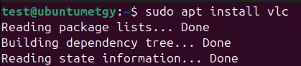

Vérifiez que l’installation a réussi en lançant chaque programme depuis le terminal ou le menu applications.
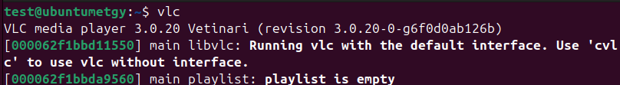

- Nmap – scan et découverte réseau : Nmap (Network Mapper) est un outil de scan réseau permettant de découvrir les machines présentes sur un réseau, les ports ouverts, les services actifs et parfois le système d’exploitation utilisé.
Intérêt :
- Cartographie d’un réseau
- Détection de services exposés
- Première étape d’un audit de sécurité
- Outil incontournable pour les techniciens réseau et les analystes sécurité

Travail à réaliser
- Installez Nmap à l’aide du gestionnaire de paquets APT.
sudo apt update
sudo apt install nmap
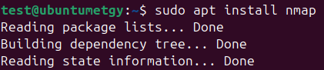

- Vérifiez l’installation en affichant la version du logiciel.
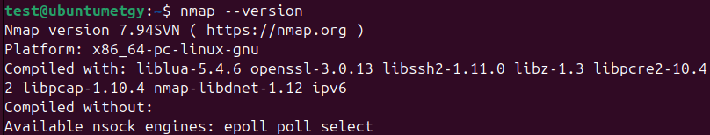
- Réalisez un scan simple de votre machine locale.
D’abord il faut trouver qu’elle est notre adresse IP avec la commande ip addr.

Voici le scan simple :
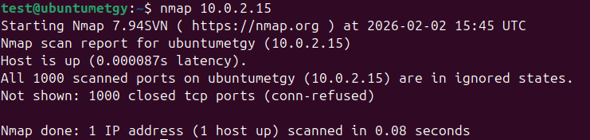
N
Documentation (français)
https://nmap.org/book/fr/
https://doc.ubuntu-fr.org/nmap

- Wireshark – analyse de trafic réseau : Wireshark est un analyseur de paquets permettant de capturer et d’analyser le trafic réseau en temps réel.
Intérêt
- Compréhension des protocoles réseau (ARP, IP, TCP, HTTP, DNS…)
- Détection d’anomalies ou de comportements suspects
- Analyse d’incidents réseau et de sécurité
- Outil central pour tout technicien SISR

Travail à réaliser
- Installez Wireshark depuis les dépôts Ubuntu.
sudo apt install wireshark
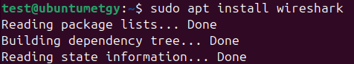
- Autorisez votre utilisateur à capturer du trafic sans être root.
sudo dpkg-reconfigure wireshark-common
- Lancez Wireshark.
- Démarrer une capture sur l’interface réseau active et observer quelques paquets.
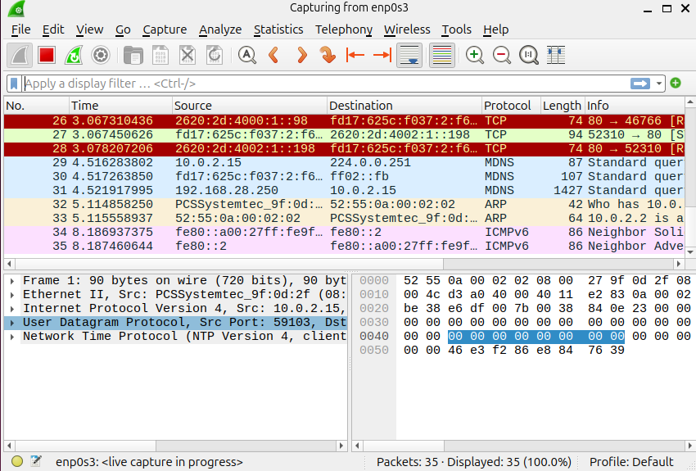
- Quels types de protocoles voyez-vous passer ?
Il y’a des protocoles TCP, ARP, MDNS, ICMPv6, NTP, DNS et HTTP.
Important : Lors de l’installation, indiquez si les utilisateurs non-root peuvent capturer du trafic.
Documentation
https://www.wireshark.org/docs/wsug_html_chunked/
https://doc.ubuntu-fr.org/wireshark
https://www.it-connect.fr/cours/wireshark/

- Fail2ban – protection contre les attaques par force brute : Fail2ban analyse les fichiers de logs et bloque automatiquement les adresses IP ayant un comportement suspect (tentatives de connexion répétées, attaques par force brute).
Intérêt
- Sécurisation des services (SSH, FTP, Apache, etc.)
- Compréhension de la logique de défense automatique
- Outil simple et très utilisé sur les serveurs Linux

Travail à réaliser
- Installer Fail2ban :
sudo apt install fail2ban
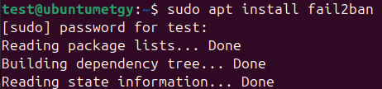
- Vérifier son état :
sudo fail2ban-client status
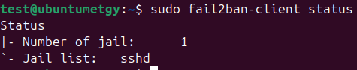
sudo fail2ban-client status sshd
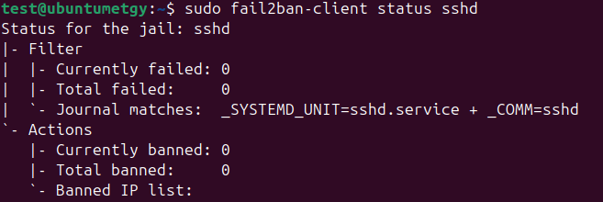

- Que se passe-t-il lorsqu’une IP est bannie ?
Lorsqu’une adresse IP est bannie, Fail2ban modifie le pare-feu en ajoutant une règle pour bloquer l’IP suspecte via iptables ou nftables.
Ensuite tous les paquets qui proviennent de cette ip sont rejetés automatiquement, donc l’appareil avec l’ip bloquée ne peut pas se connecter en SSH par exemple.
Et enfin l’adresse IP reste « bloquée/isolée » pendant 10 minutes (par défaut) avant que Fail2ban supprime la règle du pare-feu et redonne accès à l’adresse IP.

Documentation (français)
https://doc.ubuntu-fr.org/fail2ban
https://www.it-connect.fr/cours/fail2ban/

B/ Outils nécessitant l’ajout d’un dépôt tiers
Certains outils récents ou spécialisés ne sont pas disponibles dans les dépôts Ubuntu standards.
Travail à réaliser : Installation de Suricata (IDS / IPS)
Suricata est un moteur de détection d’intrusions réseau (IDS) et de prévention (IPS). Il analyse le trafic réseau et détecte des signatures d’attaques connues.
Intérêt
- Introduction aux IDS / IPS
- Surveillance du trafic réseau
- Détection d’attaques (scan, exploit, malware)
- Outil utilisé en entreprise et en SOC

- Ajoutez le dépôt officiel de Suricata :
sudo add-apt-repository ppa:oisf/suricata-stable
- Mettez à jour la liste des paquets :
sudo apt update
- Installez Suricata :
sudo apt install suricata
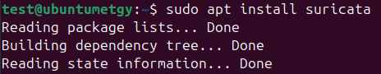
- Vérifiez l’installation :
suricata --build-info
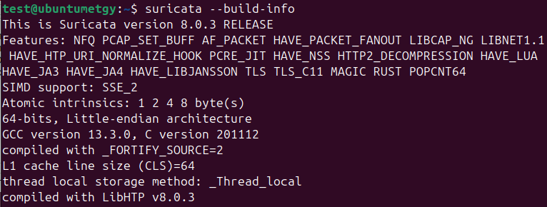
Expliquez pourquoi l’ajout d’un dépôt tiers peut être nécessaire.
L’ajout d’un dépôt tiers peut être nécessaire pour plusieurs raisons :
Premièrement afin d’obtenir les toutes dernières mises à jour d’un logiciel que les dépôts officiels d’Ubuntu ne proposent pas encore car ils sont plus lents.
Deuxièmement ce dépôt tiers donne accès à des programmes qui ne sont pas inclus par défaut car Ubuntu ne détient pas toutes les licences des logiciels ou juste par choix techniques.
Et enfin la troisième raison concerne les pilotes très récents ou spécifiques nécessaires au bon fonctionnement de la machine car encore une fois les dépôts officiels d’Ubuntu ne proposent pas toujours les dernières versions des pilotes.

Documentation
https://www.it-connect.fr/cours/suricata/
https://doc.ubuntu-fr.org/suricata
Guides ANSSI (contextualisation sécurité) : https://www.ssi.gouv.fr

C/ Outils distribués sous forme de paquet .deb
Certains logiciels de sécurité sont fournis directement par l’éditeur.
  - Packet Tracer
Travail à réaliser : Installation de Packet Tracer
Packet Tracer est un outil de simulation réseau permettant de concevoir et tester des architectures réseau sans matériel physique.
Intérêt
- Apprentissage des bases du routage et du switching
- Simulation d’infrastructures réseau
- Compréhension des protocoles réseau

- Téléchargez le paquet .deb depuis le site Cisco NetAcad.
- Installez le paquet :
sudo dpkg -i ~/Téléchargements/packettracer-version.deb

- En cas d’erreurs de dépendances :
sudo apt install -f
sudo dpkg --configure -a
- Lancez l’application et vérifiez son fonctionnement.
Documentation
https://www.netacad.com/fr CiscoPacketTracer_900_Ubuntu_64bit.deb
https://www.it-connect.fr/cours/cisco-packet-tracer/

D/ Outils sous forme d’archives
- Burp Suite est un outil d’analyse et de tests de sécurité des applications web. La version Community permet d’intercepter et analyser les requêtes HTTP/HTTPS.
Intérêt
- Compréhension du fonctionnement des applications web
- Analyse des échanges HTTP
- Introduction aux vulnérabilités web (OWASP Top 10)
- Outil très utilisé en audit de sécurité

Travail à réaliser : Installation de Burp Suite Community
- Téléchargez l’archive depuis le site officiel.
- Placez-vous dans /opt :
cd /opt
- Rendre l’archive exécutable :
sudo chmod +x burpsuite_community_linux.sh
- Lancez l’installation :
sudo ./burpsuite_community_linux.sh
- Créez un lien symbolique pour lancer Burp facilement :
sudo ln -s /opt/BurpSuiteCommunity/BurpSuiteCommunity burp
- Testez le lancement :
Burp
- A quoi peut servir l’interception des requêtes web ?
Documentation (français)
https://www.it-connect.fr/cours/burp-suite/
https://portswigger.net/burp/documentation (anglais, référence officielle)

Question de synthèse :
- Classez les outils installés selon leur domaine : administration réseau, sécurité, audit. Administration Réseauip, ifconfig, nmcli, ss, dig, Sécuritéiptables / nftables, fail2ban, ufw, ssh et Audit / Analysenmap, wireshark, tcpdump, lynis
- Quels outils vous semblent indispensables sur un serveur en production ? Pourquoi ? ss (ou netstat) : pour vérifier quels services écoutent sur quels ports. Si un site ne répond pas, c'est le premier réflexe.
ip (suite iproute2) : Pour gérer l'adressage et s'assurer que le serveur est bien sur le réseau.
fail2ban : pour bannir automatiquement les adresses IP qui tentent de forcer l'entrée par "brute force".
journalctl ou tail -f /var/log/... : Pour lire les logs en temps réel. En production, si on ne peut pas lire les logs, on avance à l'aveugle.

- Quels outils sont plutôt réservés à une phase d’audit ou de diagnostic ?
nmap : On l'utilise ponctuellement pour scanner les vulnérabilités ou vérifier quels ports sont ouverts de l'extérieur. Le faire tourner en boucle n'a pas de sens en production.
tcpdump ou wireshark : Ce sont des "sniffers". On les utilise uniquement quand on a un problème réseau complexe que l'on n'arrive pas à résoudre autrement. Ils capturent tout le trafic, ce qui peut ralentir le serveur et remplir le disque dur très vite.
lynis : C'est un outil d'audit de sécurité complet. On le lance une fois par mois ou après une installation pour obtenir un rapport de santé, puis on l'arrête.

